附件1

数字化改造项目申报系统操作指引

2025年广州市中小企业数字化转型城市试点制造业中小企业数字化改造项目入库申报项目须通过广州市工业和信息化发展专项资金项目管理系统（以下简称“申报系统”，http://shenbao.gxj.gz.gov.cn/，技术支持电话：020-83757015，技术支持QQ：1428954896）进行网上申报。具体流程如下：
步骤一：账号注册。首次使用申报系统（http://shenbao.gxj.gz.gov.cn/）的企业，请点击申报系统首页“企业注册”链接，在广东省统一身份认证平台注册企业管理员账号（法人注册）。完成注册后，跳转回申报系统，补充核对企业基础信息后，可通过“申报人管理”创建本单位项目申报人账号。
如企业在“广东省统一身份认证平台”已有法人账号，可通过申报系统首页“企业管理员”跳转至“广东省统一身份认证平台”，通过认证后登录企业管理员账号。
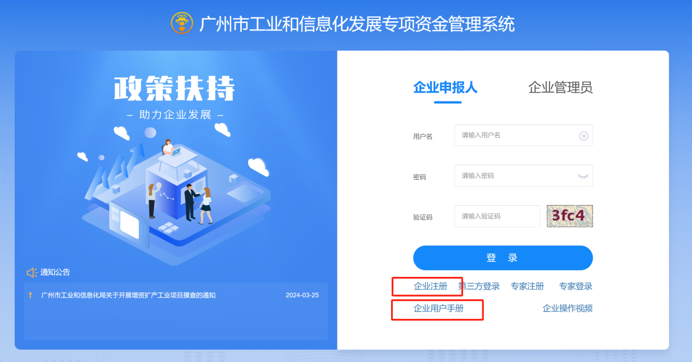
申报系统详细操作指引可查看《企业用户手册》
步骤二：项目填报。用项目申报人账号登录后即可填报项目内容，填报完毕后提交企业管理员审核。本次数字化改造项目入库申报企业须在申报系统上提交以下材料：
1.数字化改造项目资金申请表（见附件2-1）；
2.数字化改造项目申报承诺书（见附件2-2）；
3.申报单位营业执照、组织机构代码证、税务登记证（“三证合一”的仅提供营业执照）；
4.数字化改造项目备案材料（“广州市中小企业数字化转型公共服务平台”备案截图）；
5.数字化改造项目合同；
6.数字化改造项目合同对应的发票、付款凭证及项目投入明细表（附件2-3）；
7.第三方综合服务机构出具的改造后数字化水平诊断评测报告；
8.申报单位在“信用广东”网站的信用报告。
步骤三：网上提交。企业申报负责人审核完毕后，在申报系统提交给市工业和信息化局进行审核。申报系统于5月28日9:00开放申报，6月6日18:00关闭申报通道，企业须在6月6日18:00前完成项目申报材料的网上首次提交，逾期不予受理；若项目被退回修改，须在6月10日18:00前提交，此后系统将关闭提交通道。
附件2-1

数字化改造项目资金申请表
（一）制造业企业基本信息
单位名称
组织机构代码/三证合一码 |  |  |  |  |  |  | 成立时间
单位性质 | □国有 □民营 □三资□混合所有制□其他 |  |  |  |  |  | 注册资本（万元）
单位地址
所申报试点行业 | □智能网联和新能源汽车（零部件） □工业母机和机器人  □时尚美妆 □定制家居 □服装 □箱包
企业情况 | 小巨人企业、专精特新企业、□创新新中小企业、□无
企业情况 | □规上企业（2024年） □规下企业（2024年）
企业情况 | 中型企业 □小型企业 □微型企业  （自测：http://baosong.miit.gov.cn/ScaleTest）
2024年度营收（万元） |  |  |  |  |  |  | 已有数字化转型投入（万元）
员工总数（人） |  |  |  |  |  |  | 数字化智能化部门总人数（人）
申报单位简介
（二）项目基本情况
项目名称
项目起止时间 | 年 月 日---- 年 月 日（多合同填写签订最早和完工验收最晚的时间段）
发票开具时间 | 年 月 日---- 年 月 日 （多张发票填写开具最早和最晚的时间段）
付款凭证时间 | 年 月 日---- 年 月 日 （多张凭证填写开具最早和最晚的时间段）
数字改造项目投入金额（万元）
（三）合同主要产品/服务
产品和服务信息 | 代码 |  |  | 名称 | 提供单位 |  |  |  | 主要功能 |  |  |  | 含税价格(元) | 部署方式
产品和服务信息 | （产品和服务代码需与公共服务平台上架产品和服务代码保持一致） |  |  |  |  |  |  |  |  |  |  |  |  | （本地部署、云端部署、混合部署等）
（四）牵引单位基本信息（如涉及多个牵引单位可增加填报）
单位名称
申报联系人 | 姓名 |  |  |  |  |  |  | E-mail
申报联系人 | 职务 |  |  |  |  |  |  | 手机
（五）产业生态联合体企业基本信息（可罗列项目涉及的生态企业）
单位名称 | 1.***公司.2.***公司.3..***公司
1.***公司  申报联系人 | 姓名 |  |  |  |  |  |  | E-mail
1.***公司  申报联系人 | 职务 |  |  |  |  |  |  | 手机
2.***公司  申报联系人 | 姓名 |  |  |  |  |  |  | E-mail
 | 职务 |  |  |  |  |  |  | 手机
3.***公司  申报联系人 | 姓名 |  |  |  |  |  |  | E-mail
 | 职务 |  |  |  |  |  |  | 手机
对所使用数字化服务单位进行评价：
（如数字化产品及服务使用多个服务单位，请逐项列出）

（六）数字化改造成效（试点企业组织数字化牵引单位配合填写）
数字化转型内容介绍
云应用情况 |  | 公有云： 私有云：  混合云： 未上云：
数字化改造成效 |  | 改造阶段 |  |  |  | 改造前、改造中 |  |  |  |  |  | 改造后
 |  | 数字化水平等级
 |  | 创新方面成效 | 如：数字化设备联网率、关键共需数控化率等
 |  | 市场方面成效 | 如：人均营收、市场占有率、客户满意度等
 |  | 提质方面成效 | 如：产品合格率、生产效率等
 |  | 降本方面成效 | 如：降低制造成本、节约人工等
 |  | 增效方面成效 | 如：准时交货率、库充周转率、生产计划达成率
 |  | 绿色方面成效 | 如：节约水电煤气等
 |  | 安全方面成效 | 如:病毒拦截成功率、安全生产、安全管控等
对数字化成效方面达成情况进行佐证：
（提供截图、数据、计算方法等）

申报材料真实性声明 |  | 本公司声明，本公司所提交的所有申报材料是真实、完整、有效的，如存在提供虚假资料或凭证行为，无论项目最终是否获得资助，由此产生的法律责任及其他所有后果，本公司都将全部承担。  单位（盖章）：  法定代表人或授权代表（签字）：  年 月 日

附件2-2
承 诺 书

本单位已认真阅读项目申报要求，了解产业扶持专项资金使用的相关规定并承诺如下：
一、对本项目及申报资料的真实性、合法性、完整性负责，保证不虚假申报。
二、本单位不存在违反专项资金管理规定被限制或取消申请资格的情况。
三、本单位未被纳入“信用中国”网、信用（广东）网中的失信惩戒主体名单。
四、本单位近两年内不存在因虚开发票、偷税漏税等违规违法行为被税务部门处罚。
五、本单位近三年来未发生较大以上生产安全事故。
六、本项目不存在向市级多个资金主管部门申报资助的情况。
七、本单位与服务供应商（设备交易方）不存在关联交易。若存在关联交易，将主动对关联交易情况进行书面说明，包括对购置设备（服务）原因、价格公允性的情况进行说明。
八、收到专项资金后，按照《企业会计准则》《企业财务通则》等规定进行财务处理，并按规定用途使用。专项资金的使用、管理情况自觉接受相关部门的绩效评价、监督检查。
九、承诺不存在项目虚高价格套取财政资金、违法退款等违法违规行为，不存在提供虚假材料骗取财政资金或挤占、截留、挪用财政资金等违法违规行为。
十、按政策须退回本项目获得的专项资金的，本单位承诺在壹个月内完成资金退回广州市财政局银行账户。
若违反上述承诺，本单位同意有关部门将失信违规情况录入信用（广东）网，并按相关规定处理，依法追究相应法律责任。

本项目负责人（签字）：
法定代表人或授权代表（签字）：
申报单位（盖章）：

年 月 日

附件2-3
项目投入明细表
企业名称：（盖章）
序号 | 数字化产品和服务 | 类型 | 服务商 | 合同总金额（万元） | 合同签订时间（年/月/日） | ①软件和云服务产品费用 |  |  |  | ②实施服务费用 |  |  |  | ③硬件费用
 |  |  |  |  |  | 发票金额（万元，不含税） | 发票号 | 开票时间（年/月/日） | 付款记账凭证号 | 发票金额（万元，不含税） | 发票号 | 开票时间（年/月/日） | 付款记账凭证号 | 发票金额（万元，不含税） | 发票号 | 开票时间（年/月/日） | 付款记账凭证号
1 |  | 软件和云服务/数据采集传输、工业控制、信息安全设备
2
3
4
合计总金额（万元） |  |  |  |  | — |  | — | — | — |  | — | — | — |  | — | — | —
注：1.改造项目中实施服务费用实际投入金额最高不超过其相应的软件产品实际投入金额，即实施服务费用投入与相应的软件产品费用投入按最高不超过1:1比例核算。请将各合同中涉及的软件和云服务费用、实施服务费用、硬件费用分别列明对应的合同金额、发票金额（不含税）、开票时间、发票号和付款凭证。
2.硬件费用包括网关、路由、传感器、工业控制系统、防火墙等必要的数据采集传输、工业控制、信息安全设备。

